Manual per a la inclusió d’aplicacions externes en ARTIC

Inclusió de noves llibreries

Per afegir noves llibreries en ARTIC haurem de copiar els arxius .jar a la carpeta data/art.servers.transactionsserver/libraries” del servidor de transaccions.

Tambié hi ha la possibilitat d’organitzar les llibreries mitjançant noves subcarpetes partint sempre del directori “libraries” com a base.

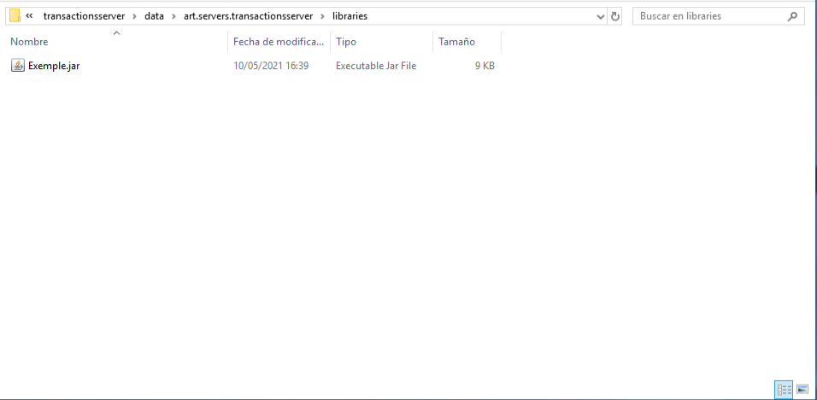

Creació de l’arxiu “Libraries” per declarar les aplicacions externes i els seus diferents punts d’entrada.

El servidor de transaccions requereix un arxiu en format JSON amb el nom “art.servers.transactionsserver.libraries” en el seu directori base per llistar les diferents llibreries que podran ser executadas des dels clients.

A continuació es mostra un exemple de l’arxiu amb una única llibreria i tres punts d’entrada.

{
"Libraries" :
[

{
"Name" : "Exemple.jar",
"Description" : "Primera finestra de prova",
"Class name" : "primeraFinestra",
"Icon" : ""
},
{
"Name" : "Exemple.jar",
"Description" : "Segona finestra de prova",
"Class name" : "segonaFinestra",
"Icon" : ""
},
{
"Name" : "Exemple.jar",
"Description" : "Tercera finestra de prova",
"Class name" : "exemple/terceraFinestra",
"Icon" : ""
}
]
}

Name: Nom de la llibreria .jar, en cas que aquest arxiu es trobi en una subcarpeta introduirem la ruta de la subcarpeta en què es trobi. (folder1/Exemple.jar)

Description: El text que ens mostrarà el client al sol·licitar el llistat d’aplicacions externes disponibles.

Class name: El punt d’entrada que utilitzarà el client per executar la llibreria. Aquest punt d’entrada haurà de ser una classe que pugui ser instanciada mitjançant un constructor que no requereixi paràmetres d’entrada.

Icon: La icona que mostrarà el client al costat de el text “Description” al sol·licitar el llistat d’aplicacions externes.

Execució de llibreries des del client

El client ARTIC permetrà l’execució de llibreries .jar externes des del submenú “Extended options” situat al desplegable de menú principal.

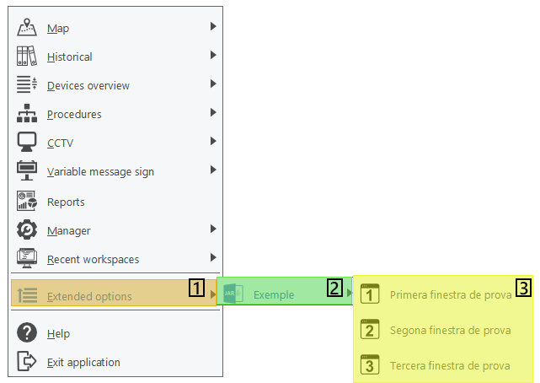

1. Opcions ampliades

Quan situem el ratolí sobre la casella “Opcions ampliades” ARTIC ens mostrará un llistat d’aplicacions externes disponibles, i posteriorment els diferents punts d’entrada que hagin estat definits al fitxer de configuració.

2. Llibreries

Llistat de llibreries declarades a l’arxiu de configuració “art.servers.transactionsserver.libraries” situat al directori principal de servidor de transaccions.

3. Punts d’entrada

Cada llibreria prodrà tenir definits en el json de “art.servers.transactionsserver.libraries” diferents punts d’entrada des dels quals el client ARTIC intentarà executar l’aplicació.

Per executar una aplicació n’hi haurà prou amb fer clic sobre un dels punts d’entrada i el client ARTIC crearà una nova instància d’aquesta classe.

